z

**Impacto de los Cortes de Energía en la vida cotidiana de los ecuatorianos**

Un estudio y análisis detallado sobre el impacto que tiene los cortes de energía en la alimentación, educación, trabajo y criminalidad en la vida de los ecuatorianos, y su reacción en redes sociales.

**Bryan Xavier Pacheco Drouet**

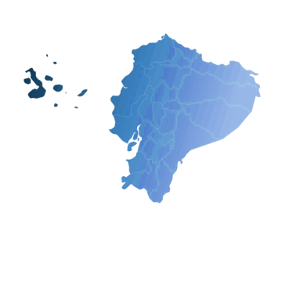

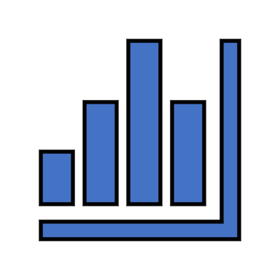

**Indice**

• **Resumen** 2

• **Introducción** 3

• **Justificación** 3

• **Objetivos** 4

• **Metodología** 4

▪ **Fuente de Datos** 4

▪ **Método de recolección de datos** 4

▪ **Método de Análisis** 5

• **Análisis de Datos** 5

▪ **Relación entre los cortes de energía y la criminalidad en Ecuador** 5

▪ **Efectos de los cortes de luz en el rendimiento académico de los estudiantes** 12

▪ **Impacto de los cortes de energía en el ámbito laboral** 15

▪ **Reacción de los ecuatorianos en redes sociales (Facebook) ante la falta de energía eléctrica** 20

▪ **Análisis de Sentimiento** 22

▪ **Producción de Energía** 23

• **Conclusiones** 25

• **Recomendaciones** 26

• **Referencias** 26

# **Resumen**

Los cortes de energía ha sido una constante problemática en territorio ecuatoriano a lo largo de este 2024 y parte del 2023, afectando de forma significativa la vida cotidiana del pueblo ecuatoriano.

En este informe de análisis de datos y estadísticos los temas más relevantes relacionados con esta situación son:

* **¿Hay una relación entre los cortes de luz y el aumento de la criminalidad?**
* **¿Cómo afectan los cortes de luz el rendimiento académico de los estudiantes?**
* **¿Qué impacto tienen los cortes de luz en actividad laboral?**
* **¿Cómo reaccionan los ecuatorianos a esta problemática en redes sociales?**
* **¿Cuál es la producción de energía de las centrales eléctricas?**

Para explorar, explicar o desglosar estos temas, la estructura de este informe se compone de la siguiente forma:

* Objetivos.
* Metodología y recolección de datos.
* Resultados principales.
* Conclusiones.

# **Introducción**

Desde agosto de este año, Ecuador se encuentra viviendo una de sus peores crisis hídricas y energéticas.

Esto se debe a la notable sequia de caudales de ríos en la región amazónica, los cuales son de los que depende las más importantes hidroeléctricas del país.

No solo Ecuador vive esta crisis ambiental, también otros rincones del mundo son afectados por la clara falta de lluvias.

La falta de lluvias y mantenimiento preventivo a las centrales hidroeléctricas ha ocasionado que Ecuador viva esta crisis energética, afectando así las actividades cotidianas de los ecuatorianos en distintas áreas: estudiantil o académico, laboral, seguridad y uso de componentes electrónicos de primera necesidad.

Los habitantes cercanos a la selva amazónica declaran que por falta de lluvia se ha racionalizado el agua potable debido a la falta de carga hídrica.

La crisis energética en Ecuador es un claro ejemplo de los impactos y consecuencias que puede causar una crisis climática, afectando la vida cotidiana de personas, animales, instituciones y organizaciones.

# **Justificación**

La justificación de este proyecto se basa en los siguientes puntos claves:

Los cortes de luz impactan de forma notable a la calidad de vida de los ecuatorianos, afectando a su actividades y seguridad.

La falta de energía eléctrica afecta y limita el acceso a recursos electrónicos educativos de loa estudiantes de todos lo niveles académicos, esto importante porque permite diseñar reglas políticas para favorecer la continuidad del proceso educativo.

La falta de energía eléctrica puede afectar a la seguridad de lo ciudadanos e incrementar la criminalidad, esto permitirá crear estrategias para mejorar la seguridad de los ciudadanos.

# **Objetivos**

* Realizar un análisis descriptivo y estadístico de los distintos factores que afectan a la vida cotidiana de los ecuatorianos debido a la crisis hídrica y energética de este año.
* Recolectar y transformar datos suficientes para su análisis e interpretación, para después ser visualizados mediante diferentes herramientas de manipulación de datos.
* Analizar los puntos mas importantes de esta crisis energética y el impacto hacia las actividades cotidianas de los ciudadanos de Ecuador.

# **Metodología**

## **Fuente de Datos**

Los datos mas importantes fueron recolectados desde la pagina oficial del **Instituto Nacional de Estadísticas y Censos (INEC)** los cuales fueron: alimentos, condiciones de vida, crimen y victimización, empleo y subempleo y educación.

Desde la pagina de **Datos Abiertos Ecuador** se obtuvo datos sobre la producción energética de Ecuador.

Los datos sobre la reacción de los internautas ecuatorianos en redes sociales se obtuvieron desde **Facebook**.

## **Método de recolección de datos**

Los datos de **INEC** y **Datos Abiertos Ecuador** fueron descargados desde sus respectivas bases de datos, mientras que los comentarios de publicaciones en Facebook fueron obtenidos usando una herramienta para la obtención de dichos comentarios.

## **Método de Análisis**

**Análisis Descriptivo:** utilizando el lenguaje de programación Python con su librería Pandas, Power Pívot de Excel, Power Bi y el lenguaje de consultas SQL para cálculos estadísticos y limpieza de datos.

**Análisis de Sentimientos:** utilizando la librería TexBlob de Python para analizar los sentimientos de los comentarios de los internautas de Facebook.

**Visualización de Datos:** utilizando Matplotlib y Scipy de Python, Excel y Power Bi para la creación de gráficos y visualizaciones para resumir las tendencias de los datos.

# **Análisis de Datos**

## **Relación entre los cortes de energía y la criminalidad en Ecuador**

Según datos históricos de la base de datos del **Instituto Nacional de Estadísticas y Censos (INEC)** de años anteriores y mediante la Extracción, Transformación y Carga de los Datos **(ETL)** se obtuvo los siguientes resultados:

Se obtuvo un conteo total de robos a personas de **67.704**, una media de **3.919**, una desviación estándar **1.532** y una suma total de **265.379** personas víctimas de robo.

La ciudad con mas incidencia de robos fue Ambato con **3.040** robos totales.

**Numero de Robos a Personas por Ciudad**

El siguiente grafico se muestra datos estadísticos de Nª de robos de personas por densidad:

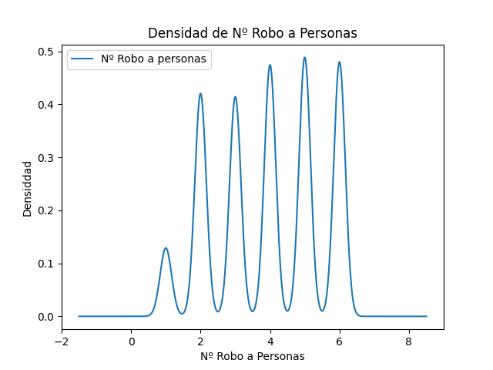**Densidad robo a personas**

El pico mas alto es de **4.96** personas víctimas de robo (valor que más se repite) con una densidad de **0.494,** mientras que el pico mas bajo es de **0.97** con una densidad de **0.131.**

Estos datos son muy importantes ya que con la crisis energética que vive Ecuador estos datos son propensos en ir en aumento y afectar a los ciudadanos ecuatorianos.

Ante esta situación los moradores de los barrios a implementado estrategias para contrarrestar esta problemática como: rondas nocturnas, estar atentos al abrir y cerrar puertas nocturnas, entre otras actividades.

Los datos históricos nos dicen que la suma total de numero de robo a personas en viviendas es de **1.629.00,** la ciudad con mas registros de robos a vivienda es **Riobamba** con **50** incidentes.

**Delitos a Viviendas**

**Factor expansión hogar y personas**

**Criminalidad por personas**

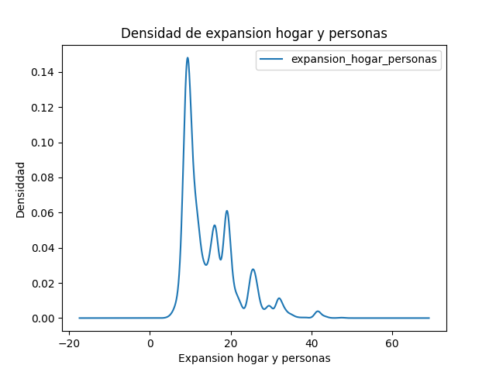**Gráfico de densidad de factor expansión hogar y personas**

**Factor expansión 16 años o más**

**Criminalidad por personas**

**Grafico de densidad factor expansión 16 años o más**

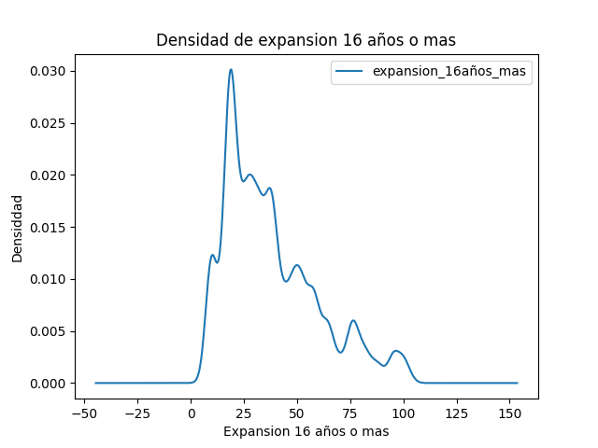

**Delitos por Mes**

El mes con mas registro de robo a viviendas es agosto con **290** incidentes,mientras que el mes con menos robos es enero con **79** incidentes.

**Línea de tiempo de delitos por mes**

**Factor expansión Hogar y Personas**

**Delitos por Viviendas**

**Factor expansión 16 años o más**

**Delitos por Viviendas**

De las **1.629** victimas de actos delictivos en sus hogares, **1.064** personas no estuvieron presentes resultando con un porcentaje de **65%,** mientras que **565** personas sí estuvieron presentes en sus hogares con un **35%** del total.

**Cantidad de personas presentes y no presentes en sus hogares**

**Porcentajes de personas que estuvieron presentes y no presentes en sus hogares**

En síntesis, la falta de energía eléctrica puede provocar el aumento de actos criminales, en viviendas o puestos de trabajo lo que puede aumentar la inseguridad de los ciudadanos ecuatorianos, lo que provocaría no realizar de forma correcta y segura sus actividades cotidianas. Un estudio realizado en New York determino que la buena iluminación puede reducir el porcentaje de criminalidad en un **36%** durante el horario nocturno. También puede aumentar la tasa de depresión y ansiedad en personas lo que puede provocar comportamientos delictivos.

## **Efectos de los cortes de luz en el rendimiento académico de los estudiantes**

Los cortes de energía pueden ocasionar un impacto significativo en las actividades de los estudiantes de todos los niveles académicos.

Pueden ocasionar interrupciones en las clases presenciales obligando a la modificación de horarios de clases de las instituciones públicos y privadas.

Otras de las dificultades que puede ocasionar los cortes de luz es que los estudiantes tendrán problemas al momento de consumir recursos académicos en línea.

Luego de obtener la base de datos de **INEC** sobre la información educativa en Ecuador y haber realizado un proceso **ETL** (Extracción Transformación y Carga) se obtuvo los siguientes datos estadísticos:

**Años promedio de escolaridad**

Se refiere a los años promedio de escolaridad en instituciones de educación formal, para personas de 24 años y más.

* **Suma Promedio Nacional:** 141,56.
* **Suma Promedio Rural:** 96,28.
* **Suma Promedio Urbano:** 162,21.

**Suma Promedio Nacional por Periodo**

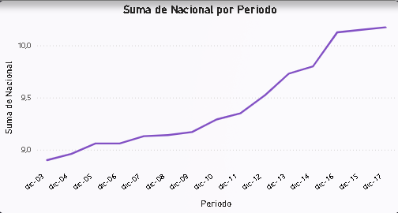

En el grafico de Línea de Tiempo de la Suma Promedio Nacional por Periodo podemos visualizar que la fecha del 3 de diciembre es el día con registro mas bajo de años promedio de escolaridad con **8,90** y en diciembre 17 con el registro más alto con **10,17** de suma de promedio.

**Tasas Netas de Asistencia**

Se refiere a los datos porcentuales del numero de personas por grupo de edad correspondiente a un nivel de estudio académico, estos tipos son:

* **Educación General Básico (EGB):** Población de 5 a 14 años de edad.
* **Educación Primaria:** Población de 6 a 11 años de edad.
* **Educación Secundaria:** Población de 12 a 17 años.
* **Educación Bachiller:** Población de 15 a 17 años.

**Suma por Nivel académico Nacional**

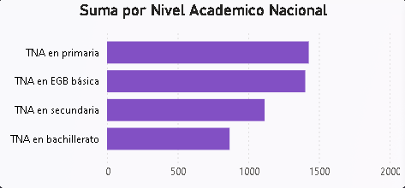

En este grafico se puede observar que la Educación Prima tiene la tasa de asistencia neta mas alta **1,427.82** estudiantes, mientras que en el nivel Bachillerato tiene la tasa de asistencia neta mas baja con **867,46** estudiantes.

**Promedio Total por Nivel Académico**

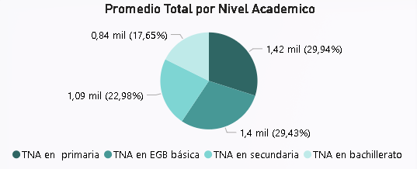

En datos porcentuales La Educación Primaria representa un **29,94%** del total, seguido de Educación Básica con **29,43%,** Educación Secundaria con **22,98%** y Educación en Bachillerato con **17,65%.**

**Tasas Netas de Matricula**

Datos porcentuales de la relación entre el número de personas matriculadas que tienen la edad idónea para un determinado nivel de educación formal.

* **Educación General Básico (EGB):** Población de 5 a 14 años de edad.
* **Educación Primaria:** Población de 6 a 11 años de edad.
* **Educación Secundaria:** Población de 12 a 17 años.
* **Educación Bachiller:** Población de 15 a 17 años.

En la tasa neta de matriculados a nivel nacional se obtuvo un total de **4,21 mil** matriculados a nivel rural **3,87 mil** y en zona urbana con **4,40 mil**.

**Tasa Neta de Matricula por tipo de Zona**

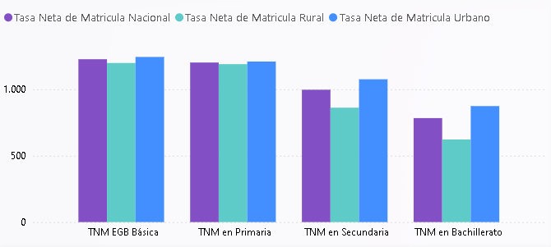

En la tasa neta de matriculados por zona, EGB Básica tiene **1.197,55** matriculados a nivel nacional siendo la cantidad mas alta de esta zona con respecto a los demás niveles educativos, mientras que la cantidad mas baja es el nivel de Bachillerato con **621.81** matriculados.

**Promedio Total por tipo de Estudio**

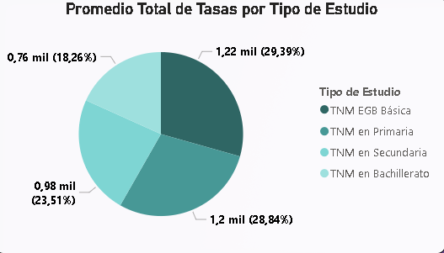

La relación que existe entre los cortes de energía eléctrica y las actividades académicas es muy compleja y requiere de una planificación para minimizar el impacto negativo a nivel general.

## **Impacto de los cortes de energía en el ámbito laboral**

Los cortes de luz pueden generar un gran impacto en las actividades laborales, las organizaciones pueden enfrentar una disminución de productividad debido a los cortes de energía.

Las empresas han enfrentados costos adicionales, como la compra de equipo para generar electricidad y compensar la falta de energía.

Muchos funcionarios o empleados de estas organizaciones han tenido que ajustar sus horarios durante horas disponible de energía, lo que puede generar un gran estrés e impaciencia y dañarla salud mental.

Según la base de datos sobre el empleo y subempleo de **INEC en 4 muestras por hogar** del año 2022, existe **14,424.00** con empleo, con una media en ingreso laboral de **$7,619.66,** una mediana de **$400.00** y con una moda o valor más repetido de **$400.00.**

|  |  |
| --- | --- |
| **Hogar** | **Personas con Empleo** |
| 1 | 14,361.00 |
| 2 | 50.00 |
| 3 | 11.00 |
| 4 | 2.00 |
| **Total** | 14,424.00 |

**Cantidad de personas con empleo por muestra de hogar**

|  |  |
| --- | --- |
| **Hogar** | **Ingreso Laboral** |
| 1 | 94,871,795.00 |
| 2 | 19,115.00 |
| 3 | 3,482.00 |
| 4 | 875.00 |
| **Total** | 94,895,267.00 |

**Ingreso laboral por muestras de hogar**

Según las bases de datos de empleo y subempleo del primer trimestre de este año, se obtuvieron los siguientes datos:

**40,973.00** de personas con empleo.

En ingresos laborales una media de **$3,141.30**, mientras que la mediana de este año es de **$450.00 y** una moda de **$200.00.**

|  |  |
| --- | --- |
| **Hogar** | **TieneEmpleo?** |
| 1 | 40,818.00 |
| 2 | 123.00 |
| 3 | 27.00 |
| 4 | 5.00 |
| **Total** | 40,973.00 |

**Cantidad de personas con empleo I semestre 2024**

|  |  |
| --- | --- |
| **Hogar** | **Ingreso Laboral** |
| 1 | 114,980,888.00 |
| 2 | 51,087.00 |
| 3 | 10,089.00 |
| 4 | 1,610.00 |
| **Total** | **115,043,674.00** |

**Ingreso laboral por muestras de hogar I semestre 2024**

En la categoría **ingresos per cápita** de las muestras del 2022 con una de 15 años en adelantes de los encuestados, se obtuvo una media de **$103,601,217,104,119.00**, una mediana de **$1,553.00** y una moda de **$ 100.00**.

|  |  |
| --- | --- |
| **Hogar** | **Ingreso Per Capita del Hogar** |
| 1 | 3,132,677,700,162,170,000.00 |
| 2 | 4,404,000,000,561,920.00 |
| 3 | 3,900,000,000,067,540.00 |
| 4 | 47,900.00 |
| **Total** | 3.14098E+18 |

**Ingreso per capita por muestras de hogar**

En ingresos per capita del **I semestre del año en curso**, se obtuvieron los siguientes datos:

Una media de **$ 94,903,326,645,218.60,** una mediana de **$1,486.00** y una moda de **$200.00.**

|  |  |
| --- | --- |
| **Hogar** | **Ingreso Per Capita** |
| 1 | 8.04901E+18 |
| 2 | 2.6134E+16 |
| 3 | 6.5491E+15 |
| 4 | 3.7E+14 |
| **Total** | 8.08206E+18 |

**Ingreso per capita por tipo de muestra I semestre 2024**

## **Reacción de los ecuatorianos en redes sociales (Facebook) ante la falta de energía eléctrica**

Las redes sociales se han convertido en el mayor medio de comunicación a nivel global, las cuales son utilizadas por los usuarios para compartir opiniones, ideas y sentimientos respecto a temas como la inseguridad, la crisis económica y educativa, y la falta de energía eléctrica.

Una de las redes sociales utilizadas para compartir estos comentarios es Facebook, el cual se ha convertido en el medio social electrónico mas popular en los últimos años debido a la gran cantidad de usuarios registrados.

Las cortes de energía eléctrica en Ecuador han sido la causa de muchas y diferentes reacciones y comentarios en esta plataforma social, debido al reporte de horarios de cortes de luz y noticias por parte del presidente.

En Facebook, la empresa eléctrica **CNEL EP** en su publicación sobre los horarios de cortes de energía, tuvieron las siguientes reacciones:

**Datos estadísticos sobre las reacciones de los usuarios a la publicación en Facebook de CNEL EP**

La reacción **“Me enoja”** tuvo la mayor cantidad de reacciones con **1,400** en total, dejando en evidencia el descontento de los usuarios en Ecuador.

Por su parte, en una publicación de la cuenta en Facebook de Diario **El Comercio**, tuvo los siguientes datos estadísticos:

**Datos estadísticos sobre las reacciones de los usuarios a la publicación en Facebook de Diario El Comercio**

En este caso, la reacción “Me gusta” tuvo la mayor cantidad de reacciones con **1,200** en total y **“Me enoja”** con **374**.

## **Análisis de Sentimiento**

Un análisis de sentimiento se refiere al análisis del tono de una cantidad determinada de comentarios, los cuales pueden ser negativos, positivos o neutros, esto es importante porque permite conocer la reacción y percepción de las personas que emiten dichos comentarios.

La herramienta utilizada para realizar este análisis es la librería del lenguaje de programación **Python TextBlob**, la cual es una biblioteca que se utiliza para el procesamiento del lenguaje natural **(NLP)** que nos proporciona herramientas simples para el análisis de textos. A parte se utilizó la librería **Pandas** para el análisis y manipulación de datos, **Matplotlib** para la creación de gráficos y Wordcloud para realización de nubes de palabras que ayuda a visualizar la frecuencia de palabras.

Se tomo una muestra de **98** comentarios de las dos publicaciones de Facebook el cual nos dio los siguientes resultados:

* **Promedio de Sentimiento:** -0.0153.

En la escala de polaridad de TextBlob, -1 es negativo, 0 es neutral y 1 es positivo. En este caso un promedio de -0.0153 nos da a entender que los comentarios son ligeramente negativos y se encuentran cerca del punto neutro.

* **Promedio de Longitud de los comentarios: 154.66.**

Esta cantidad nos sugiere que los comentarios de las personas son normalmente extensos.

## **Producción de Energía**

De acuerdo a los datos recopilados de la base de datos de **INEC** sobre la producción de energía en giwatios horas de los meses julio, agosto y septiembre se presenta los siguientes datos estadísticos:

**Línea de Tiempo julio, agosto y septiembre**

El pico más alto d producción de dio en el mes de agosto **57.10 Gwh**, mientras que el punto mas bajo es de **4.76 Gwh** en el mes de septiembre.

**Grafico de columnas de la suma total de Gwh por mes**

El mes con más producción de energía fue julio con **266.88 Gwh**, en segundo lugar, agosto con **250.49 Gwh** y el mes con menos producción fue septiembre con **213.49 Gwh**.

**Porcentaje de producción de energía de los meses julio, agosto y septiembre**

**Las diez centrales con más producción de energía eléctrica**

La hidroeléctrica **Coca Codo Sinclair** es la que más produjo energía con **156.097 Gwh** de producción eléctrica, en segundo lugar, la central hidroeléctrica **Paute** con **109.86 Gwh** y en tercer puesto la central hidroeléctrica **Normandía** con **88.61 Gwh.**

# **Conclusiones**

* La falta de energía eléctrica en Ecuador a implicado que las actividades cotidianas de trabajadores, estudiantes y hogares se vean afectado de forma significativa impidiendo que se realicen de forma normal y en el horario correspondiente.
* Sin luz eléctrica la criminalidad a nivel nacional tiende a elevarse provocando que los ciudadanos se sientan inseguros, desmotivados y producir mala salud mental.
* La falta de producción eléctrica a provocado que muchas instituciones educativas de todos los niveles tengan que modificar o cambiar sus horas de clases evitando ver todo el material educativo presencial y online.
* Según reacciones y comentarios de las personas en redes sociales, en su mayoría tiene una actitud negativa con respecto a los cortes de luz mientras que otro porcentaje tiene una reacción neutra.
* El mes con más producción de energía desde julio a septiembre de este año es julio con 266.88 Gwh.
* La Hidroeléctrica **Coca Codo Sinclair** es la centra que más producción eléctrica tuvo con **156.97 Gwh**.

# **Recomendaciones**

* Considerar el uso de energía renovable en los hogares como paneles solares para generar energía eléctrica propia.
* Mantenimiento periódico a las hidroeléctricas y termoeléctrica mas importantes y que producen más energía eléctrica a nivel nacional.
* Evitar cortes de luz en horario nocturno para minimizar la inseguridad en barrios, ciudadelas y hogares.
* Tratar de evitar o minimizar cortes de energía en horarios laborales y educativos para que las actividades de empresas e instituciones educativas trabajen con normalidad.

# **Referencias**

* Instituto Nacional de Estadística y Censos (INEC). (n.d.). Empleo, Desempleo y Subempleo. Ecuador en Cifras. <https://www.ecuadorencifras.gob.ec/empleo-desempleo-y-subempleo/>
* Instituto Nacional de Estadística y Censos (INEC). (n.d.). Educación. Ecuador en Cifras. <https://www.ecuadorencifras.gob.ec/educacion/>
* Instituto Nacional de Estadística y Censos (INEC). (n.d.). Justicia y Crimen. Ecuador en Cifras. <https://www.ecuadorencifras.gob.ec/justicia-y-crimen/>
* Instituto Nacional de Estadística y Censos (INEC). (n.d.). Condiciones de vida y problemas sociales. Ecuador en Cifras. <https://www.ecuadorencifras.gob.ec/condiciones-de-vida-y-problemas-sociales/>
* Datos Abiertos Ecuador (n.d.). Producción de Energía. https://datosabiertos.gob.ec/dataset/produccion-de-energia-electrica-del-parque-generador1